Temat kompleksowy: ŚWIĘTO DZIECI

Dzień I: Dzieci świata. (Wtorek)

„Zabawy dzieci” – swobodne wypowiedzi.
Dziecko zainspirowane oglądanymi obrazkami wypowiada się na temat różnych zabaw dzieci.

„Porządkujemy klocki” – zabawa matematyczna.
Dziecko segreguje klocki ze względu na jedną lub dwie cechy (kolor, kształt, wielkość itp.).

„Zabawy dzieci” – zabawy i ćwiczenia poranne
„Jazda na rowerze” – Dziecko leży na plecach i porusza nogami naśladując jazdę na rowerze.
„Duże i małe piłki” – Rodzic gra na bębenku/ cymbałkach / klaszcze. Przy szybkich i cichych uderzeniach – dziecko podskakuje nisko jak małe piłki. Przy głośnych i wolnych uderzeniach dziecko podskakuje wysoko naśladując duże piłki.
„Zamarzamy” – Dziecko porusza się swobodnie po sali do muzyki tanecznej. Gdy muzyka milknie – staje nieruchomo w dziwnej pozycji.

„Dzieci – zabawa logorytmiczna” – Dziecko maszeruje po obwodzie koła i rytmicznie wypowiada słowa rymowanki: „Wszystkie dzieci małe, duże lubią zabawy i podróże”.

„Jak wyglądamy?” – wypowiedzi w oparciu o ilustracje.
Dziecko ogląda ilustracje przedstawiające dzieci z różnych stron świata. Wypowiada się na temat charakterystycznych cech wyglądu, koloru skóry, strojów, fryzur, noszonej biżuterii.

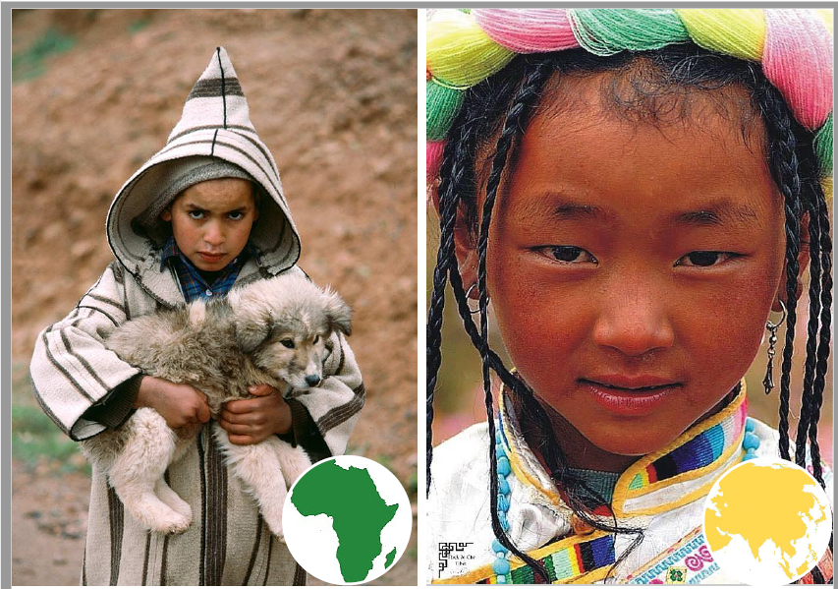
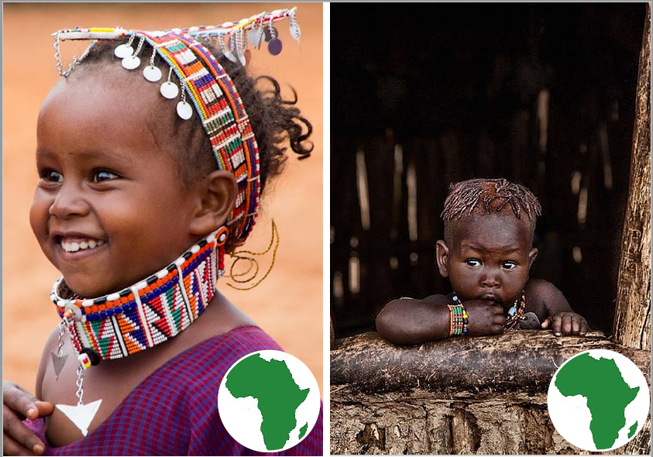
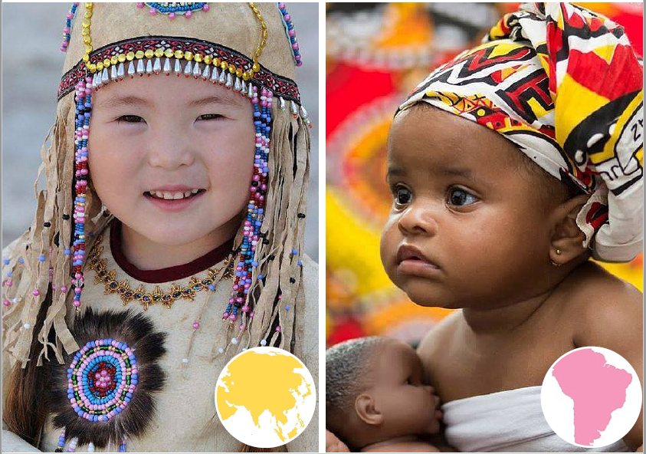
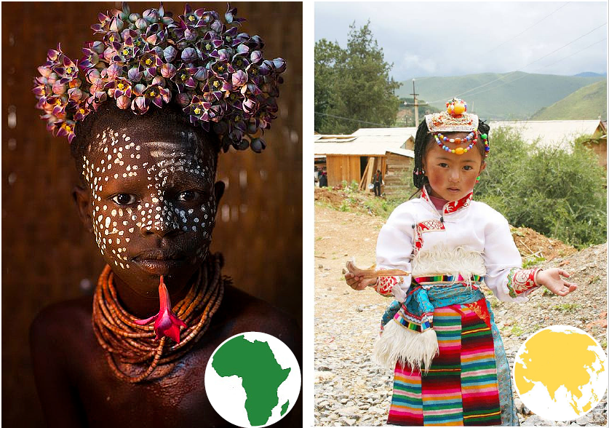
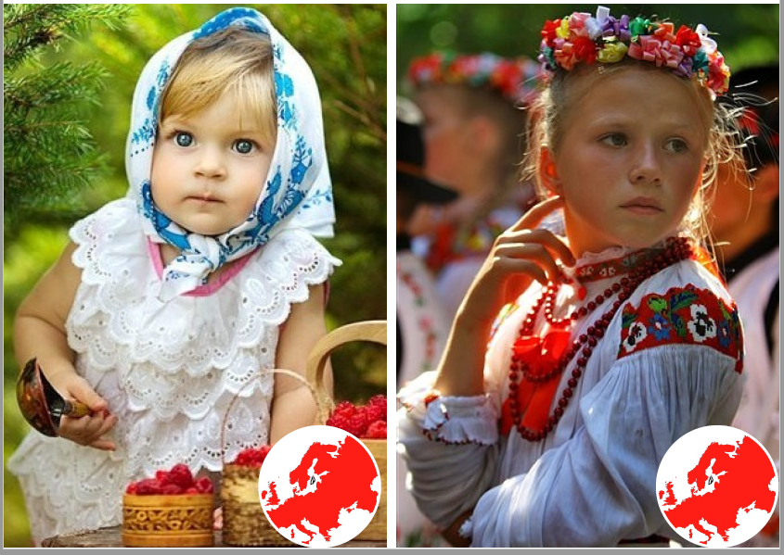
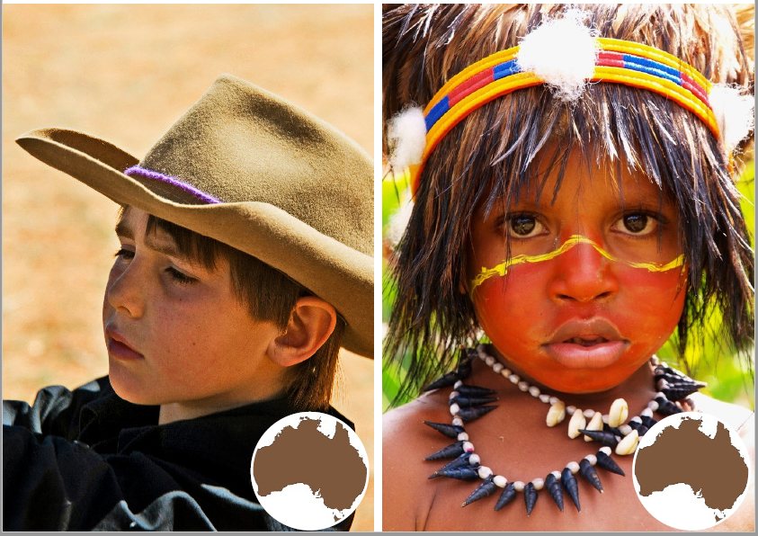

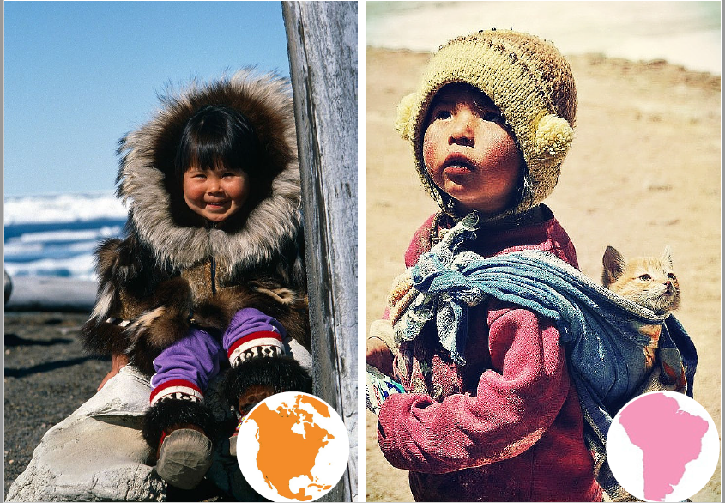

„Kto skąd pochodzi?” – podróż z globusem.
Dziecko ogląda globus, mówi, do czego służy i co można na nim znaleźć. Wskazuje kontynenty, odczytuje ich nazwy. Wypowiada się na temat ludzi zamieszkujących różne kontynenty.
Globus – czy wiesz, jakie kontynenty widać teraz na tym globusie?
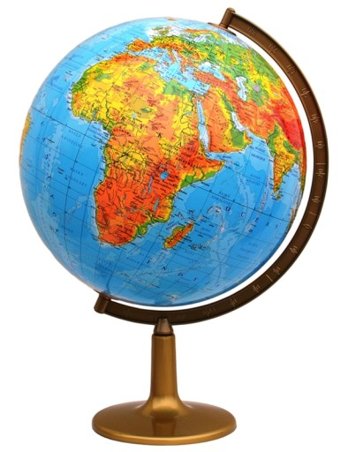
Mapa- czy wiesz gdzie jest Europa? I gdzie leży Polska w Europie? Czy umiesz nazwać poszczególne kontynenty? Na zdjęciach wyżej możesz przyjrzeć się dzieciom z różnych stron świata. Na dole każdego zdjęcia jest narysowany kontynent, z którego pochodzą. Potrafisz te kontynenty odnaleźć na tej mapie?
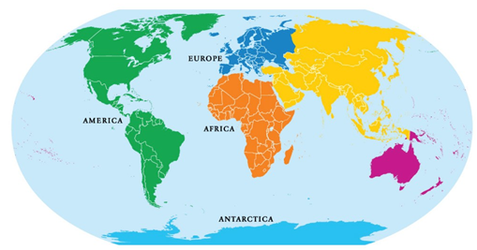
„Gdzie kto mieszka” – zabawa dydaktyczna.
Dziecko ogląda mapę świata i Europy. Wskazuje Polskę i sąsiadów Polski. Łączy przedstawione na ilustracjach domy z ich mieszkańcami. Wypowiada się na temat różnic i podobieństw przedstawionych domów.

https://www.youtube.com/watch?v=zl_dYe03Yx0

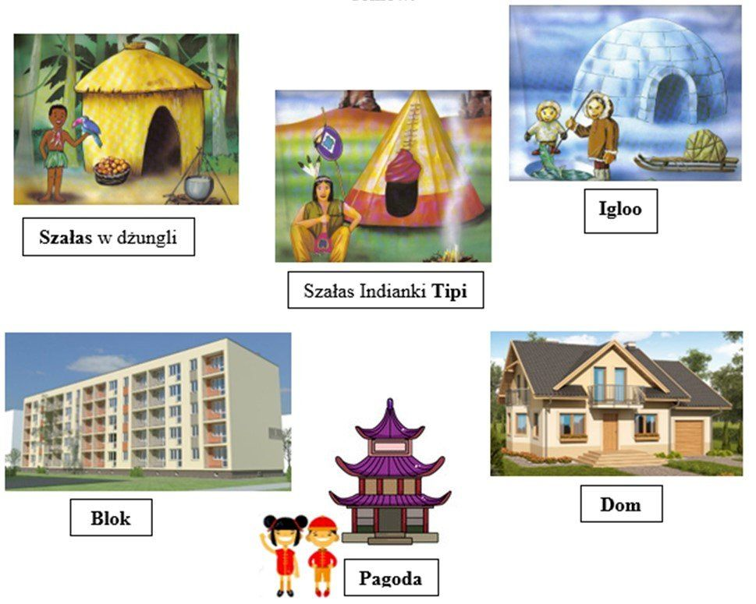

„Co łączy wszystkie dzieci” – rozmowa.
Rodzic zwraca uwagę na podobne potrzeby wszystkich ludzi. Dziecko wypowiada się na temat zajęć, potrzeb, pragnień dzieci na całym świecie.

„O kim mówię” – zabawa słowna.
Dziecko wypowiada się na temat dzieci z różnych stron świata podając ich charakterystyczne cechy patrząc na zdjęcia wyżej a rodzic odgadnie, o kim mówi córka / syn.

Afrykański strój – swobodne wypowiedzi dzieci.
Dziecko wypowiada się na temat ubioru ludzi mieszkających w Afryce na podstawie wybranych zdjęć wyżej. Zwraca uwagę na noszoną biżuterię.

Afrykańczyk – praca plastyczna
Dziecko maluje czarnym flamastrem czarnoskórego mieszkańca Afryki.
Z dostępnych materiałów: kolorowy papier, gazety, folia samoprzylepna wycina ozdoby (biżuteria) i elementy garderoby (np. kolorowa spódnica wyklejona z pasków bibuły).
Sprzątnięcie stanowisk pracy.

„Afrykański taniec” – improwizacja taneczna do muzyki afrykańskiej.

https://www.youtube.com/watch?v=-ivmMcK5zaE

„Czy to już lato” – spacer – obserwacja zmian w przyrodzie.

„Powiedz to” – ćwiczenie głosowe.
Dziecko wypowiada zdanie:
„Wszystkie dzieci lubią zabawę.” – szeptem, umiarkowanym głosem, głośno, szybko, wolno.

„Tort” Karta pracy, cz. 4, s. 52. Rysuj tort po śladzie i pokoloruj go według własnego pomysłu. Na torcie narysuj tyle świeczek ile masz lat.

Życzymy Wam owocnej nauki i zabawy

Pani Marta i Pani Renia

